
МИНОБРНАУКИ РОССИИ
Федеральное государственное бюджетное образовательное учреждение
высшего образования
«МИРЭА − Российский технологический университет»
РТУ МИРЭА
Институт информационных технологий (ИИТ)
Кафедра цифровой трансформации (ЦТ)

ОТЧЕТ ПО ПРАКТИЧЕСКОЙ РАБОТЕ №7
по дисциплине «Проектирование баз данных»

Студент группы ИНБО-01-17 | ИКБО-50-23. Павлов Н.С.. | (подпись)
Преподаватель | Копылова Я. А. | (подпись)

Москва 2025 г.

СОДЕРЖАНИЕ

1. ПОСТАНОВКА ЗАДАЧИ 3
2 ВЫПОЛНЕНИЕ РАБОТЫ 4
2.1 Установка PostgresSQL 4
2.2 Установка DBeaver 6
2.3 Создание БД и генерация таблиц 7
2.4 Заполнение таблиц данными 10
2.5 Работа с выборкой 11

1. ПОСТАНОВКА ЗАДАЧИ
Цель: сформировать навык по созданию БД и заполнению таблиц с помощью Postgres.
Задачи:
- Установить PostgresSQL;
- Установить Dbeaver;
- Сгенерировать запросы CREATE TABLE по Практической работе № 6. Показать скриншотами;
- Заполнить созданные таблицы с помощью запроса INSERT INTO;
- Вывести на экран все таблицы SELECT * FROM Table1.
Код модели: JUES

2 ВЫПОЛНЕНИЕ РАБОТЫ

2.1 Установка PostgresSQL
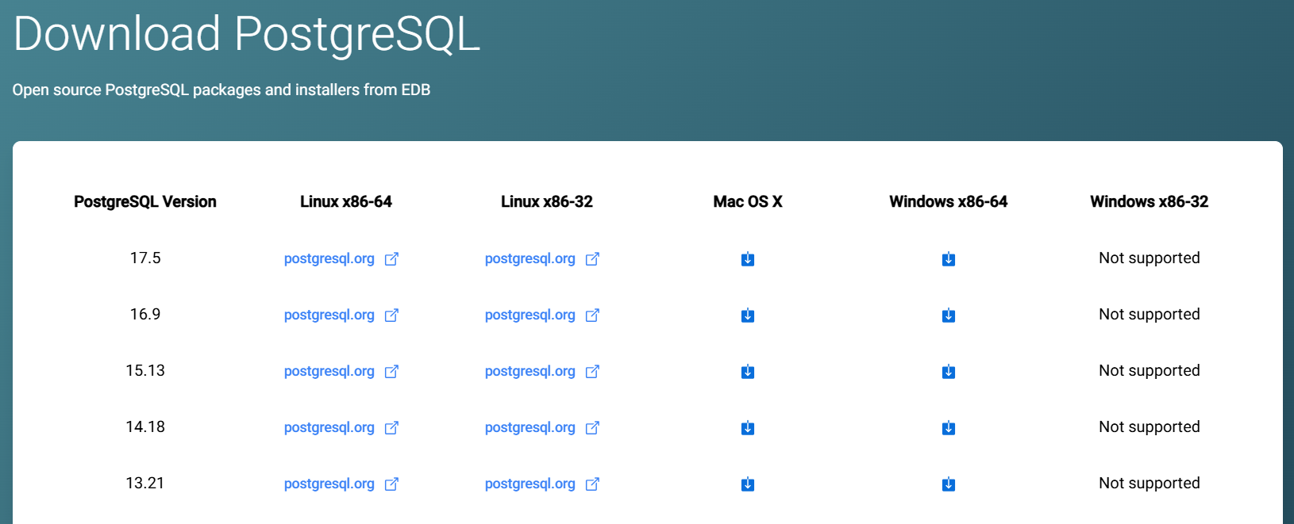
Рисунок 1 – Загрузка PostgresSQL с официального сайта
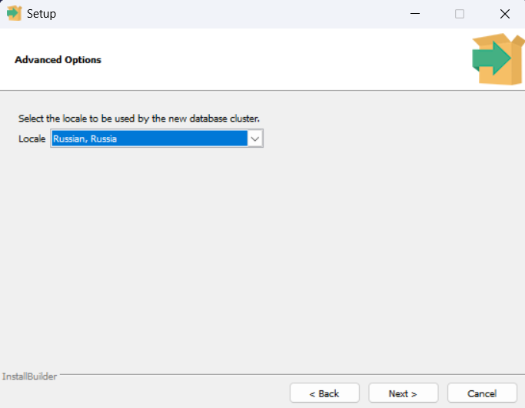
Рисунок 2 – Выбор региона
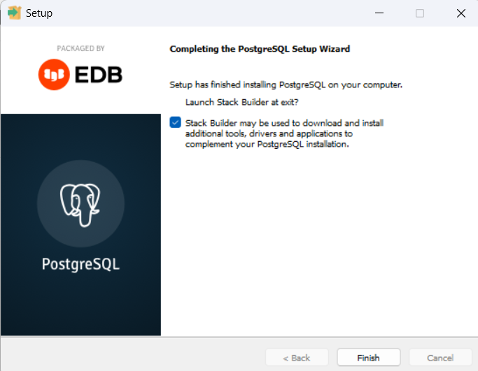
Рисунок 3 – Завершение установки

2.2 Установка DBeaver
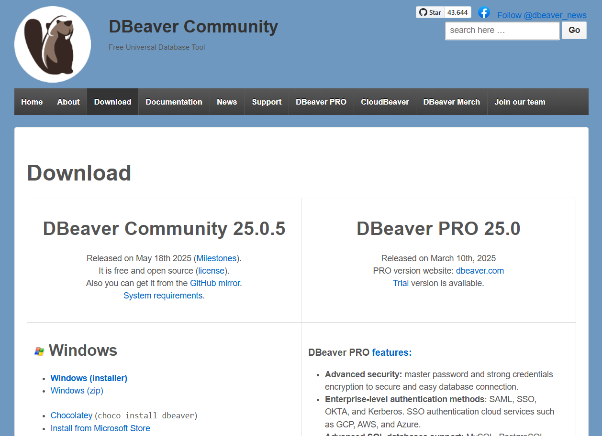
Рисунок 4 – Загрузка DBeaver с официального сайта
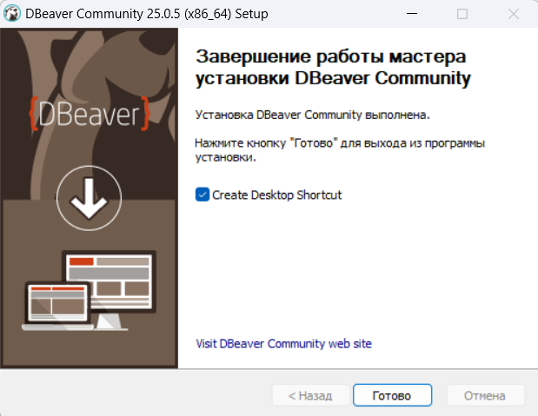
Рисунок 5 – Завершение установки

2.3 Создание БД и генерация таблиц
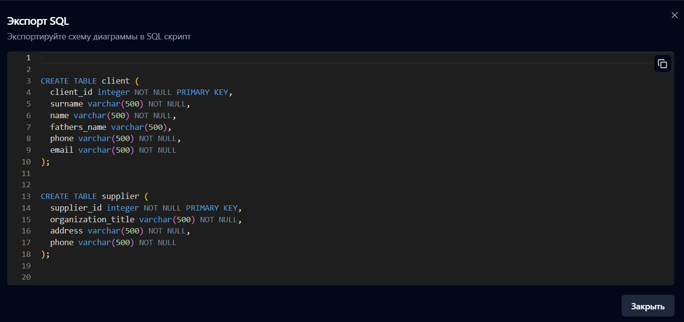
Рисунок 6 – Экспорт SQL скрипта
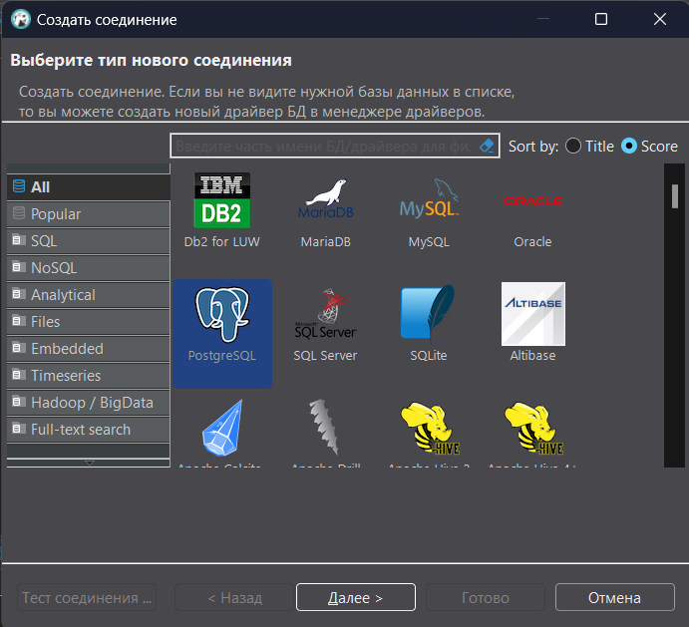
Рисунок 7 – Выбор типа соединения
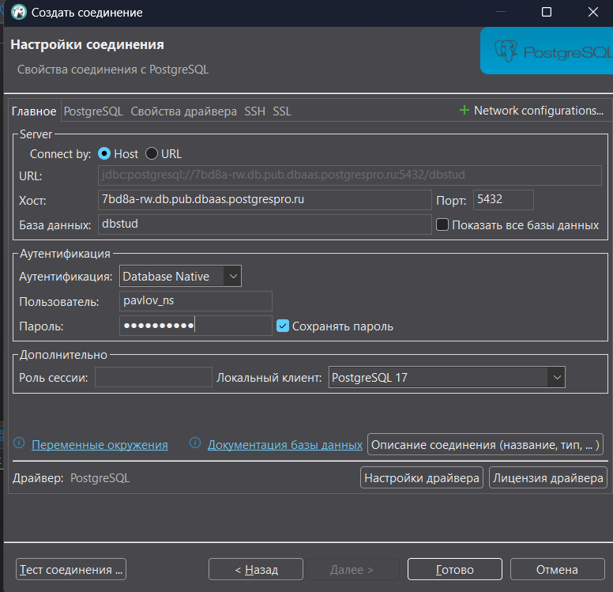
Рисунок 8 – Настройки соединения
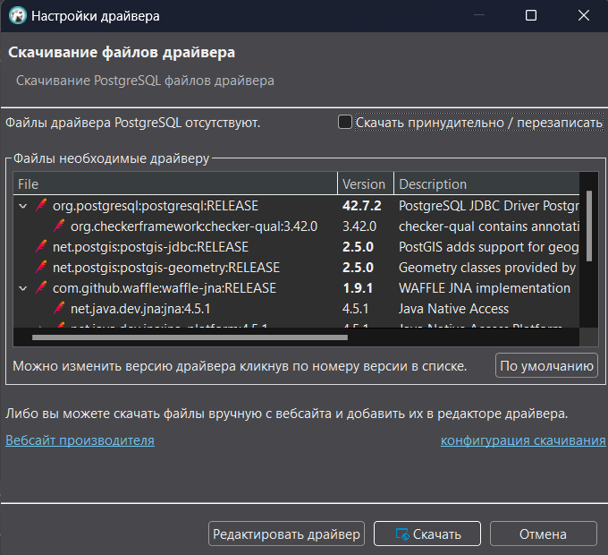
Рисунок 9 – Установка драйверов DBeaver
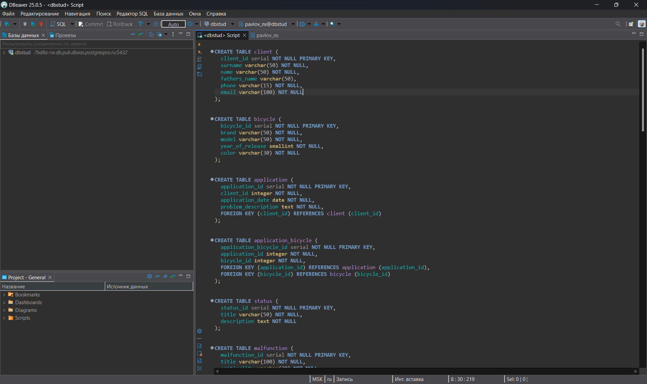
Рисунок 10 – Скрипт на создание таблиц
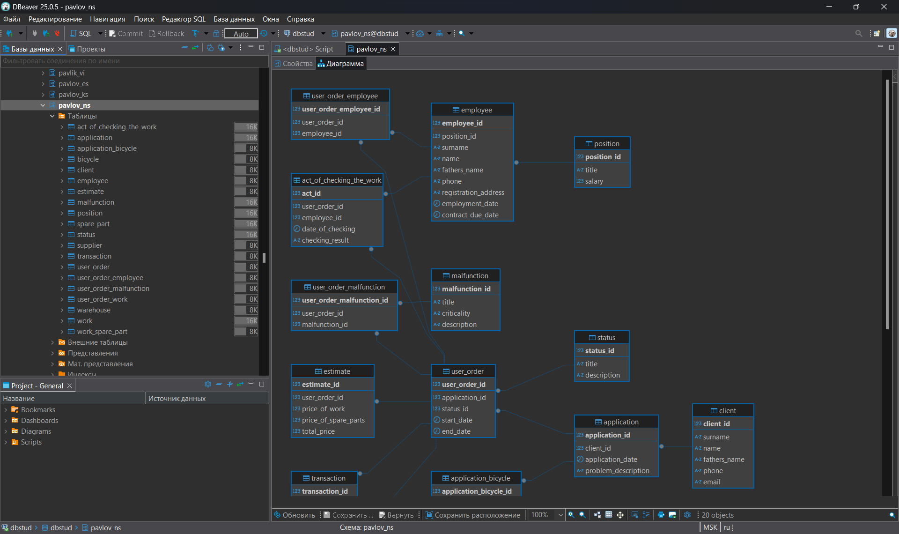
Рисунок 11 – Результат создания

2.4 Заполнение таблиц данными
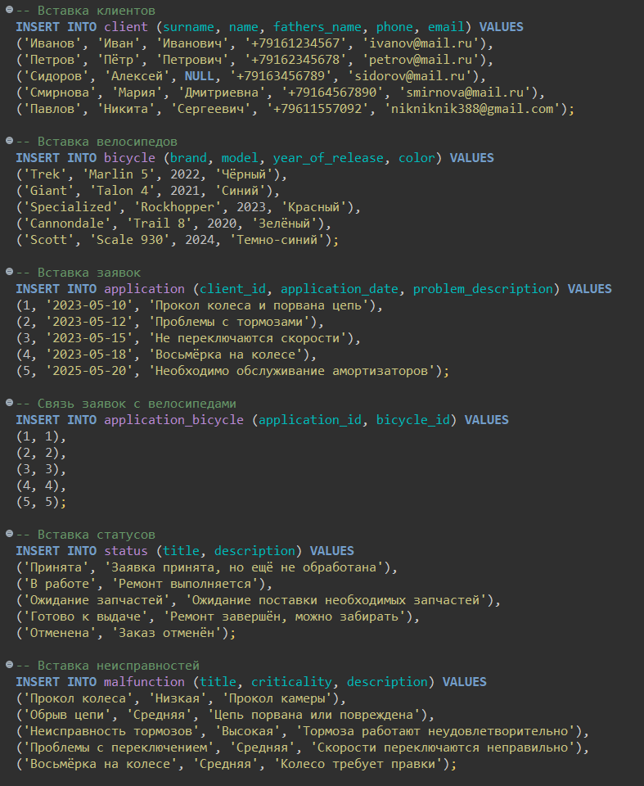
Рисунок 12 – Начало скрипта для заполнения таблиц данными
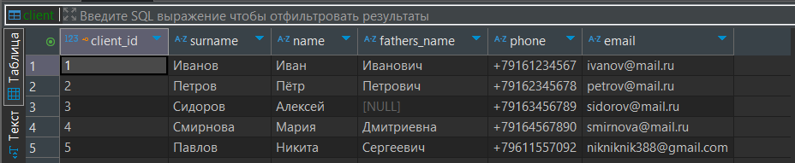
Рисунок 13 – Результат заполнения на примере таблицы client

2.5 Работа с выборкой
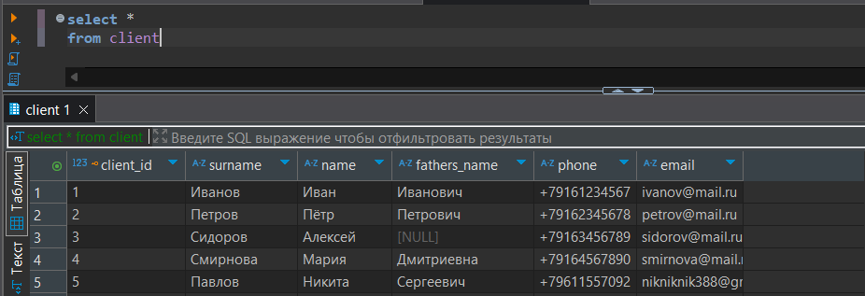
Рисунок 14 – Вывод заполненной таблицы через выборку

